Le Projet Pastoral de notre paroisse pour les années 2022 à 2026
Le Conseil Pastoral Paroissial et l’Équipe d’Animation Paroissiale
ont défini comme projet paroissial pour ces 4 années :
« DES EGLISES OUVERTES, ACCUEILLANTES ET SIGNIFIANTES »

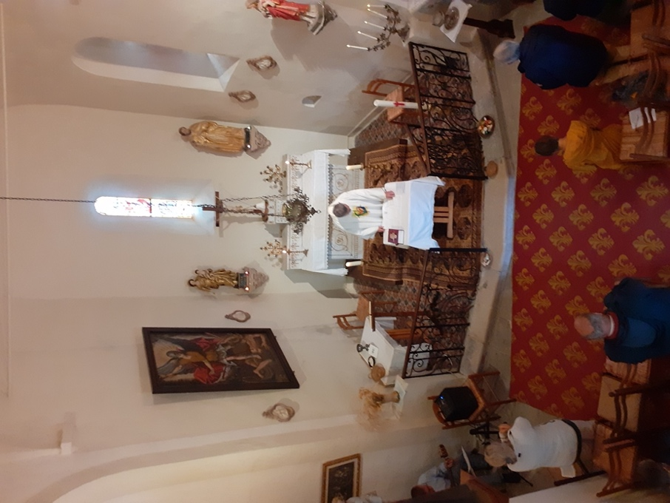

OUVERTES
Au quotidien, le week-end, ponctuellement, pour la célébration d’offices ;
cela afin de permettre aux personnes de passage de rentrer pour prier, visiter.
ACCUEILLANTES
Elles sont éclairées, de la musique est diffusée, des fleurs ornent, …
SIGNIFIANTES
Les objets et le mobilier liturgiques sont présents :
ambon, voile d’ambon, lectionnaire ou évangéliaire, cierges, siège du président, …
L’églises est parée pour accueillir une célébration.
DES EGLISES VIVANTES !

Cela demande l’implication des personnes de chaque village : pour l’ouverture et la fermeture,
pour rendre les églises accueillantes et signifiantes.
Si vous souhaitez vous investir, vous pouvez contacter l’accueil de la paroisse.

